« L'écriture d'invention à l'ère du numérique :
quelques expérimentations TICE en classe de 2de »

Projet proposé par M. GUERREIRO, professeur de Lettres Modernes,
pour ses élèves de seconde du Lycée de l'Arc à Orange,
dans le cadre des Travaux Académiques Mutualisés (TraAM) 2011-2012

I – Objectifs

En lien avec les séquences réalisées en classe pendant l'année, il s'agit de réaliser plusieurs activités TICE autour de l'exercice de l'écriture d'invention en classe de seconde en outillant numériquement la production des textes. L'objectif est de mesurer les bénéfices apportés par l'usage des outils informatiques dans ce type de production. Les différentes expérimentations se déroulent dans le cadre de l'accompagnement personnalisé.

II – Activités

Les travaux se concentrent essentiellement sur la phase de production des textes. Les aspects méthodologiques et l'élucidation des contraintes explicites ou implicites des sujets d'invention proposés s'opèrent dans le cadre du cours traditionnel. Trois axes d'étude sont privilégiés :

- L'enrichissement progressif du texte produit à travers des brouillons successifs faisant l'objet de relectures et de modifications. L'écriture d'invention est, en effet, trop souvent comprise par les élèves comme un exercice qui s'effectue d'un seul jet (et le plus rapidement possible !), du vide de la page blanche à la production finale. L'emploi d'un outil numérique permettra de visualiser clairement les différents états du texte et son évolution : il s'agit de faire en sorte que les élèves comprennent que l'élaboration d'un écrit d'invention s'apparente à un travail presque artisanal qui demande un retour critique sur ce qui a déjà été écrit.

- Le travail sur le lexique. On est très souvent frappé par la pauvreté du vocabulaire employé par les élèves. Il s'agira donc de proposer des méthodes et des outils numériques simples qui permettront d'améliorer les productions d'un point de vue lexical (justesse des mots, champs sémantiques et lexicaux, synonymie, variation en degré, …).

- Le travail sur l'invention à proprement dit. L'écriture d'invention s'apparente à une forme d'écriture sous contraintes qui laisse cependant une certaine place à l'imagination des élèves, imagination dont ils disent justement manquer au moment de l'écriture. On se propose donc là aussi d'expérimenter quelques méthodes et outils numériques simples pour stimuler la créativité des élèves, notamment à travers les analogies et les associations d'idées.

III – Outils

- Un espace collaboratif en ligne de type Wiki. Celui-ci permet de conserver et de visualiser les différents états d'un texte au fil du temps. Il permettra aussi éventuellement de croiser les productions des élèves (p. ex. une première version d'un élève est modifiée par un autre élève) et de stimuler l'imagination des élèves à partir d'activités réalisées collectivement.

- Des dictionnaires numériques en ligne (http://www.cnrtl.fr/) pour le travail sur le lexique.

IV – Compte-rendu d'une expérimentation

Dans le cadre d'un séquence intitulée « Le Naturalisme de Zola : réalités, symboles et critique sociale » (voir http://www.ac-aix-marseille.fr/pedagogie/jcms/c_185148), la classe a travaillé sur un écrit d'invention qui faisait suite à l'étude de la description du Voreux dans Germinal. L'objectif était la réalisation d'une écriture d'invention qui s'appuie à la fois sur l'analyse des procédés mis en œuvre par Zola et sur l'étude du tableau de James Nasmyth : « Marteau-pilon » (voir image en annexe). L'expérimentation s'est essentiellement focalisée sur l'usage d'un outil collaboratif de type Wiki (axe d'étude n° 1).

A) On a d'abord procédé à l'analyse orale du tableau en classe. Sujet : un marteau-pilon actionné par des ouvriers à l'intérieur d'une usine métallurgique. Composition : trois éléments (la machine-outil, les ouvriers, l'arrière-plan aperçu à travers la porte ouverte de l'usine). Le marteau-pilon : placé au centre, gigantisme de la machine, personnification monstrueuse. Les ouvriers : masse anonyme et indifférenciée, travail harassant pour placer la pièce de métal sous le pilon, disproportion dans la représentation (petitesse / faiblesse de l'homme face à la machine géante). Arrière-plan : vision de cheminées d'usines qui semblent se répéter indéfiniment (suggère un travail répétitif et une vie asservie au travail). Impression générale : les couleurs (obscurité et rougeoiement de la pièce à forger) évoquent l'enfer, impression d'un univers déshumanisé.

B) On a ensuite proposé le sujet d'invention suivant.
Consigne : Vous décrivez le marteau-pilon du tableau de James Nasmyth à la manière de Zola, en reprenant les procédés employés par l'auteur dans la description du « Voreux ».

On a d'abord mené une analyse du sujet pour expliciter les contraintes d'écriture. On attendait au minimum : une personnification monstrueuse de la machine-outil ou une métaphore filée tout au long de la description, l'emploi de quelques procédés épiques, la présence d'une dimension symbolique (condition effroyable de l'ouvrier exploité par les forces du Capital).

C) Les élèves étaient ensuite invités à réaliser l'invention sous forme numérique dans un espace collaboratif en ligne de type Wiki. Des exemples de réalisation peuvent être consultés à ces adresses : http://carlosguerreiro.free.fr/wiki/wakka.php?wiki=Invention212 et http://carlosguerreiro.free.fr/wiki/wakka.php?wiki=Invention204 (Remarque : seules la première et la dernière version des textes ont été conservées).

La réalisation s'est déroulée en plusieurs étapes :
1 – Les élèves ont rédigé une première version sur le Wiki.
2 – Le professeur a corrigé directement en ligne cette première version et a attribué une première note provisoire. Cette première correction du professeur s'est essentiellement attachée à la correction orthographique et syntaxique ainsi qu'à la justesse et à la richesse du vocabulaire.
3 – A partir du brouillon numérique et d'un travail sur le lexique mené en petits groupes (recherche de synonymes, travail sur les variations en degré, détermination de champs sémantiques), les élèves ont modifié / amélioré leur production lors de séances d'Accompagnement Personnalisé et à la maison.
4 – Seconde correction par le professeur : l'accent est mis sur la dimension symbolique et sur les procédés de personnification de la machine-outil.
5 – Version finale des élèves.
6 – Ultime correction du professeur et note finale.
V – Bilan

L'outillage numérique des écritures d'invention est intéressant à plus d'un titre :
- L'espace numérique de type Wiki permet de visualiser clairement les différents états du texte et les modifications / améliorations apportées. Cet outil permet par exemple de retrouver chaque état d'une production et de mesurer les progrès de l'élève. Les élèves ont ainsi pu prendre pleinement conscience que l'écriture est un acte toujours à recommencer, et qui nécessite un retour critique et des corrections sur ce qui a déjà été produit. La note attribuée par le professeur restant provisoire et évoluant jusqu'à la version finale, les élèves peuvent eux-mêmes mesurer leur progression.
- L'espace numérique de type Wiki en ligne offre beaucoup de souplesse dans la réalisation des productions : les élèves peuvent à la fois travailler en classe et à la maison, revenir en arrière, prendre instantanément connaissance des remarques du professeur,...
- L'espace numérique de type Wiki est par nature un outil collaboratif : une même production peut ainsi être modifiée par plusieurs élèves ou directement par le professeur. L'outil a été configuré pour permettre aux élèves d'avoir accès en lecture aux productions de toute la classe : des formes de relectures croisées et d'entraide ont ainsi émergé.
- Concernant le travail sur le lexique, l'usage en ligne du portail lexical du CNRTL (www.cnrtl.fr) s'est révélé très intéressant, les différents onglets et les hyperliens permettant aux élèves de naviguer très simplement des définitions des mots aux synonymes ou aux antonymes et de travailler en autonomie.

Annexe : « Marteau-pilon », James Nasmyth (1877), Londres (Science Museum)
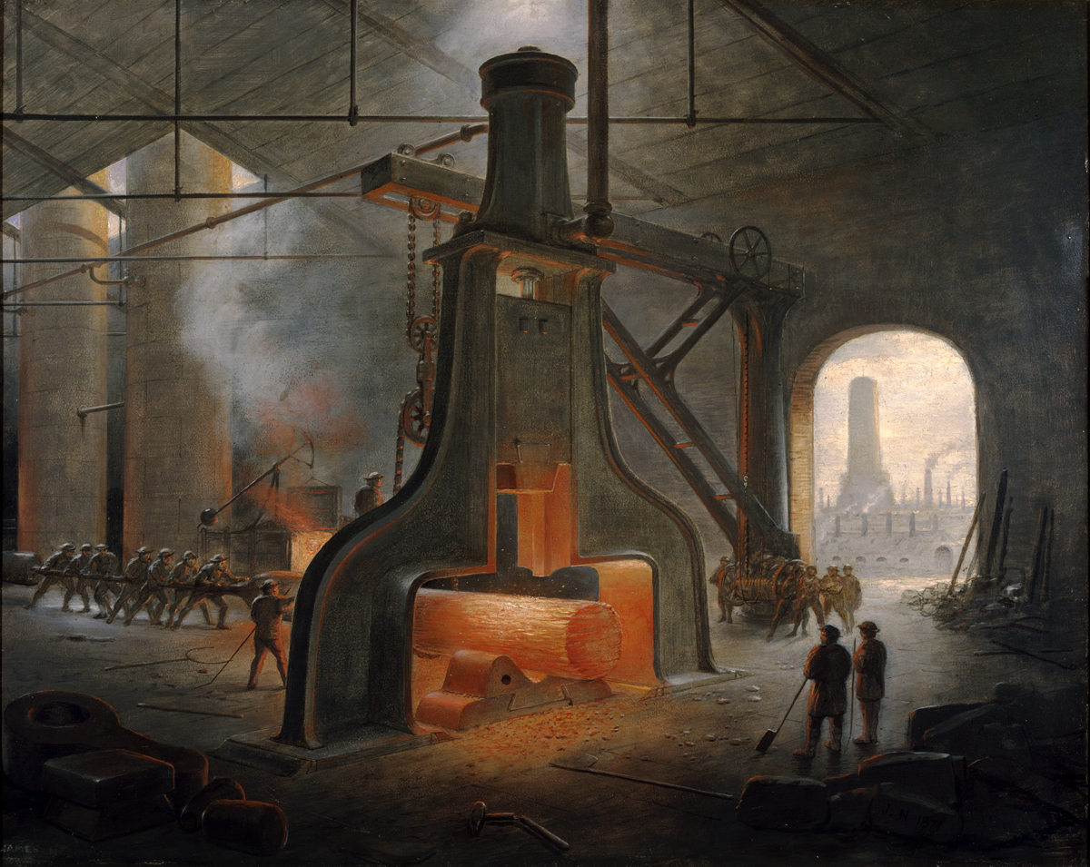

Sorte de marteau gigantesque qui permet de forger de grandes pièces de métal. Cette invention, cruciale pour l'essor de l'industrie métallurgique, date de 1841.

